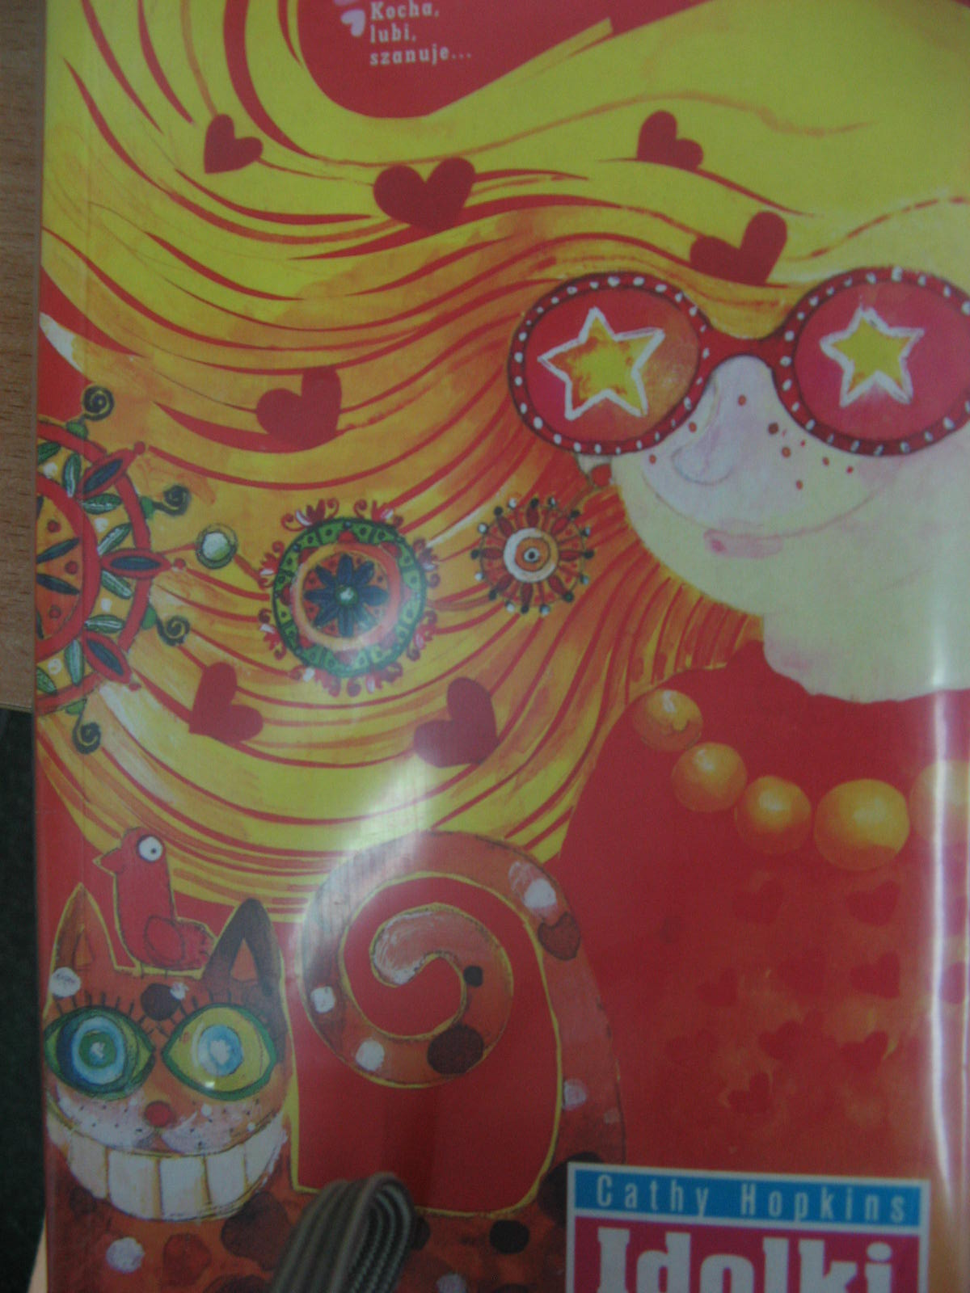
Cathy Hopkins
Idolki kocha, lubi ,szanuje.

Przyjaciele z najnowszej serii książek dla młodzieży „Kocha, lubi, szanuje” Cathy Hopkins lubią grę w „całus, wyzwanie, prawda czy obietnica”. Dla samej autorki wprowadzenie tej właśnie charakterystycznej zabawy jest dużym ułatwieniem: zamiast wyszukiwać skomplikowane motywacje bohaterów, zamiast analizować ich decyzje – wszystkie poważniejsze zmiany akcji tłumaczy tą właśnie grą. O ile w „dorosłych” powieściach takie zachowanie zostałoby uznane za brak pomysłu na fabułę, o tyle w książce dla nastolatków może się sprawdzić i przejść bez większego echa: młodzieży, która sięgnie po tę akurat serię, będzie najzupełniej wszystko jedno, jakie są powody do działania postaci. Narratorką w drugim tomie jest Becca – dziewczyna, której słomiany zapał nie pozwala w odnoszeniu sukcesów.
Myślę, że warto przeczytać tę książkę, ponieważ pokazuje jak można spełniać swoje marzenie.
Serdecznie polecam:
Kinga Krzywicka
kl. II Gimnazjum
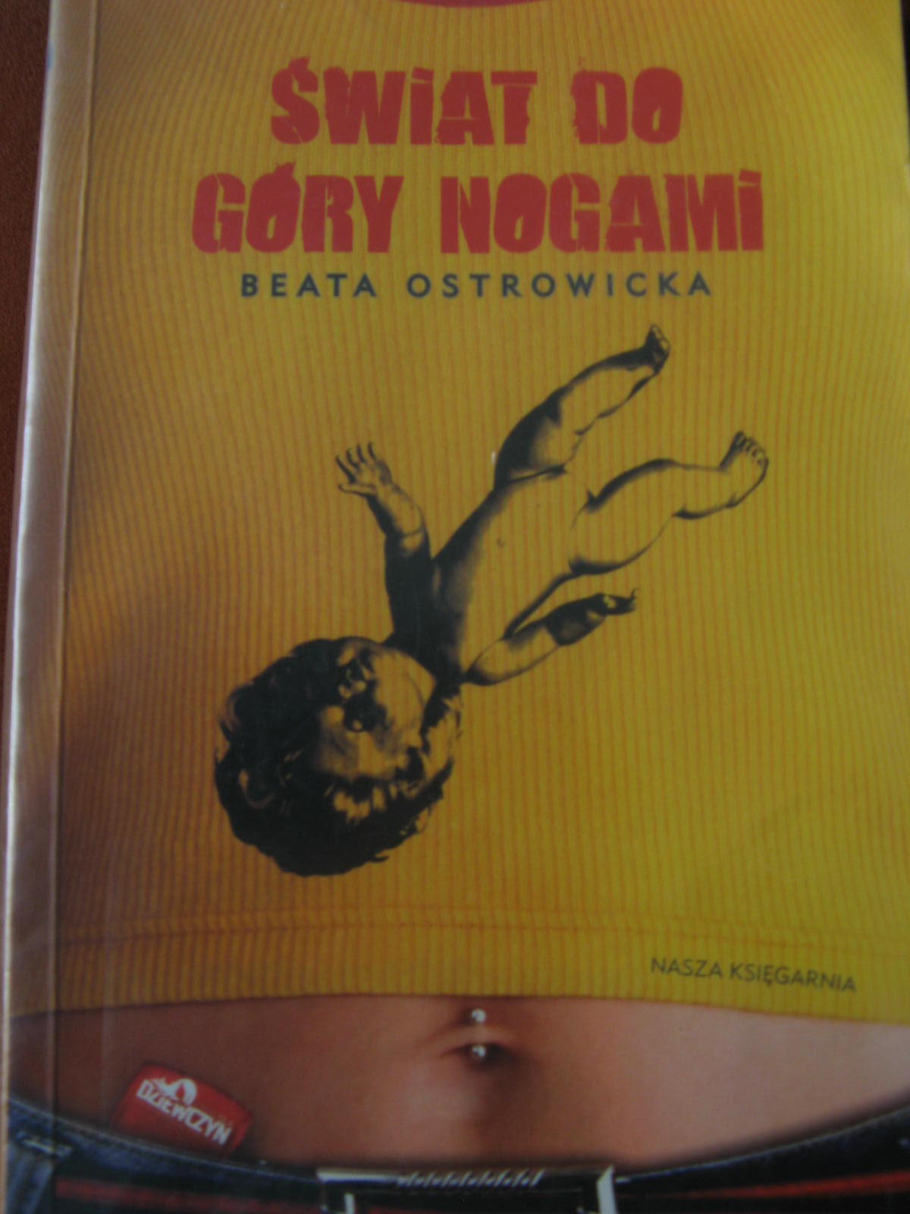
Beata Ostrowicka
„Świat do góry nogami”

Książka mówi o tragicznej śmierci matki, po czym całkowicie zmieniło się życie 16-letniej Oli. Obarczona kłopotami dnia codziennego, nie potrafiąc znaleźć porozumienia ani z ojcem, ani z młodszym rodzeństwem, stopniowo pogrąża się w apatii. Wtedy pojawia się Mateusz - jej pierwsza miłość...
"Świat do góry nogami" to opowieść o dorastaniu nastoletniej dziewczyny, konflikcie pokoleń i poszukiwania swego miejsca na ziemi.
Polecam: Julita Surowiecka
kl. II Gimnazjum

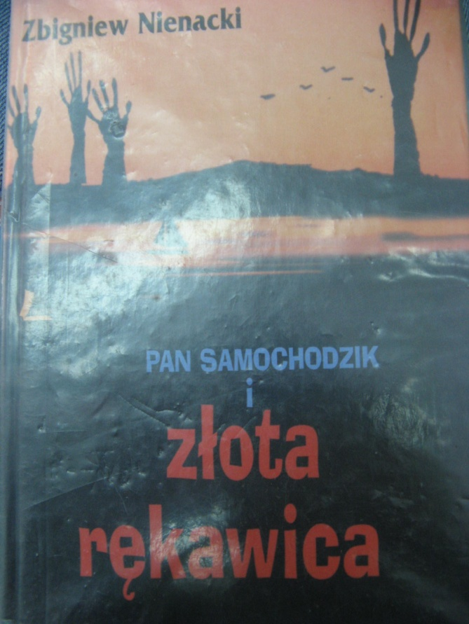
Zbigniew Nienacki
Pan samochodzik
i złota rękawica
Akcja powieści rozpoczyna się w Iławie. Pan Samochodzik, czeka na załogę opala się na swoim jachcie o nazwie "Krasula". Wtedy właśnie pojawia się tajemnicza dziewczyna, która przedstawia się jako Bajeczka. Podczas pobytu na jachcie, dziewczyna "wyciąga" od zauroczonego żeglarza cel podróży, a następnie wczesnym rankiem wymyka się z "Krasuli". Zostawia skórzaną rękawicę, pomalowaną na kolor złoty. Dalsze losy bohaterów rozgrywają się na wodach jeziora Jeziorak oraz w okolicznych miejscowościach.
Polecam: Angelika Wróblewska
kl. II Gimnazjum
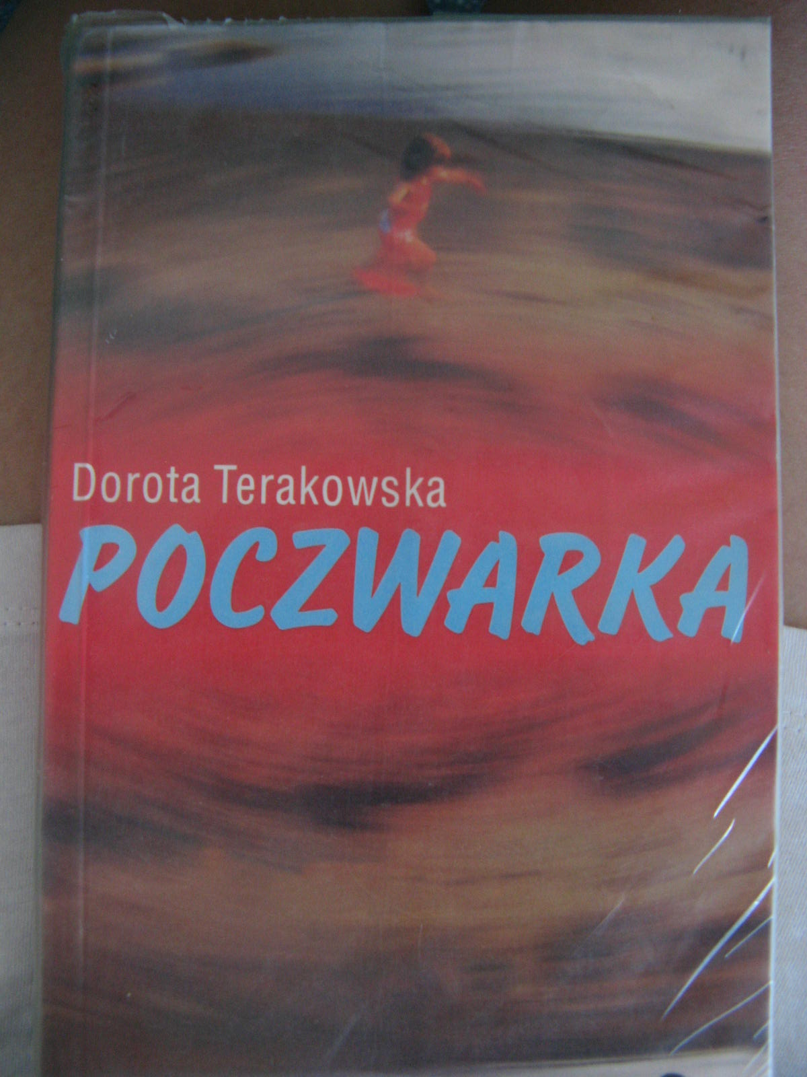
Autor: Dorota Tyrakowska
Tytuł: Poczwarka

Adam i Ewa to młode, zamożne, wykształcone małżeństwo. Spełnieniem ich ambicji i planów na przyszłość ma stać się dziecko. Jednak jego narodziny okazują się ruiną, nie realizacją marzeń: dziewczynka ma zespół Downa w wyjątkowo ciężkiej postaci.
Polecam: Kinga Buczyńska
kl. II Gimnazjum

